中国海洋大学
研究生学位论文书写范例
（理工农医类）

说明：

范例中所引用的示例，只作为论文书写格式的示范，并不代表论文研究内容的示范。

分类号： 学校代码：10423
小四号字填写，中文用宋体，英文字母、阿拉伯数字用Times New Roman字体。
UDC: 学 号:
分类号按《中国图书馆分类法》选取，可从学校图书馆网页（http://library.ouc.edu.cn/Home/ClassificationBooks）左侧末端下载《中国图书分类法详细类目表》，填写至三级类目。

UDC按《国际十进分类法》选取，可从学校图书馆网页（http://library.ouc.edu.cn/Home/ClassificationBooks）右侧末端点击“UDC分类法详细查询”，从主表（网页灰色横条上的0-9数字）中，根据论文内容选择相应数字开头的分类号，经逐级查询后填写论文的UDC号。一般填写至三级类目。

↑

北大西洋亚极地区域多尺度海洋过程能量交换
黑体二号字

Energy Exchange among Multi-scale Processes in the Subpolar North Atlantic
1.英文题目第一个单词首字母大写。
2.实词（名词、动词、代词、形容词、副词等）首字母大写，虚词（介词、冠词、连词等）首字母小写。
3.超过5个字母的虚词（between、without等）首字母应该大写。
4.使用 Times New Roman 二号字加粗，题目太长时可用小二号字.

（同等学力）
同等学力申请硕士学位人员保留“（同等学力）”字样，其他人员请删除“（同等学力）”。
学位类型：
学术学位博士（硕士）、同等学力申请硕士学位人员填写“学术学位”；
专业学位博士（硕士）填写“专业学位”。
本页为题名页，装订时为封面后的第一页，采用单面印刷。
作者 | ： | 冒号左侧用黑体四号字，冒号右侧用宋体四号字，1.5倍行距。
指导教师 | ：
合作导师 | ： | 指导教师填写姓名及专业技术职务，如**教授。  “合作导师”仅专业学位博士填写校外合作指导教师的姓名及专业技术职务，其他类别请删除此行。
学位类型 | ：
专业名称 | ：
研究方向 | ：
授予学位单位 | ： | 中国海洋大学

日期： 年 月
学位论文答辩委员会
答辩时间 | 年 月 日
答辩地点
答辩委员会组成
组成 | 姓名 | 专业技术职务 | 工作单位 | 签名
主席
委员

标题部分用黑体三号字，居中无缩进，段前24磅，段后18磅，1.5倍行距。表格内容采用宋体小四号字(英文、数字、字母的字体为Times New Roman)，居中无缩进，2倍行距，可根据委员数调整行数。
可直接复制使用此页。提交存档论文时，须先打印此页，由答辩委员会成员签字后，扫描制作成电子文档，在电子版论文中插入此扫描页。

学位论文独创声明
本人所呈交的学位论文是本人在导师指导下进行的研究工作及取得的研究成果。除了文中加以标注和致谢的地方外，论文中不包含其他人已经发表或撰写过的研究成果，也不包含为获得 （注：如没有其他需要特别声明的，本栏可空）或其他教育机构的学位或证书使用过的材料。对本文的研究作出重要贡献的个人和集体，均已在文中以明确方式标明。本声明的法律责任由本人承担。

学位论文作者签名： 日期： 年 月 日
-----------------------------------------------------------------------------------------------------------------
学位论文版权使用授权书
本学位论文作者完全了解国家有关保留、使用学位论文的法律、法规和学校有关规定，并同意以下事项：
1.学校有权保留并向国家有关部门或机构送交本学位论文的复印件和电子版，允许论文被查阅和借阅；
2.学校可以将本学位论文的全部或部分内容编入有关数据库进行检索，可以采用影印、缩印或扫描等复制手段保存、汇编本学位论文；
3.学校可以基于教学及科研需要合理使用本学位论文。
需保密的学位论文在解密后适用本授权书。

学位论文作者签名： 导师签名：

日期： 年 月 日 日期： 年 月 日

↑
标题用黑体三号字，居中无缩进，段前24磅，段后18磅，1.5倍行距。声明或授权正文用宋体小四号字，两端对齐，首行缩进2字符，1.5倍行距。签字及日期用宋体小四号字，声明与授权的签名行与上面正文按1.5倍行距插入两行空行，授权的日期行与上面签名行按1.5倍行距插入一行空行。
可直接复制使用此页。提交存档论文时，须先打印此页，由作者和导师在此页纸质版签字处签字并填写日期，再扫描制作成电子文档，在电子版论文中插入此扫描页。

摘 要
“摘要”标题字用黑体三号字，居中无缩进，“摘要”两字之间空4个半角空格；段前24磅，段后18磅，单倍行距。
海洋中尺度涡旋是海洋中动能串级的重要枢纽，占据海洋70%以上的海洋动能。关于中尺度涡旋动能来源与耗散问题，是影响海洋动力学平衡的重要问题。目前研究认为，中尺度涡旋能够与亚中尺度过程和海洋近惯性内波相互作用，是解决中尺度涡旋动能来源与耗散的潜在渠道。目前对于三者之间相互作用研究多集中于中纬度地区和南大洋，尚缺乏对北大西洋亚极地海区的系统研究。
北大西洋亚极地区域由于强烈的混合层深度变化和风暴，存在丰富的中尺度、亚中尺度过程和近惯性内波，这些过程之间有着复杂的相互作用关系，能够调节上层海洋混合、再层化以及深层对流等过程。因此，对北大西洋中尺度涡旋、亚中尺度过程以及海洋内波之间能量交换过程的研究是十分必要的，有助于提高……
关键词：北大西洋亚极地区域；中尺度；亚中尺度……

摘要内容用宋体小四号字，两端对齐，首行缩进2字符；段前0行，段后0行，行距为固定值20磅。
关键词由3—5个组成，另起一行排在摘要的下方。“关键词：”用宋体小四号加粗顶格；关键词用宋体小四号字，两端对齐，无缩进；段前0行，段后0行，行距为固定值20磅。关键词之间用分号分开，最后一个关键词后不加标点符号。

ABSTRACT
“ABSTRACT”标题字用三号字加粗，居中无缩进；段前24磅，段后18磅，单倍行距。
Mesoscale eddies in the ocean are an important hub of energy cascade, accounting for over 70% of the oceanic kinetic energy. The issue of the energy source and dissipation of mesoscale eddies is a significant problem that affects the balance of ocean dynamics. Current studies suggest that mesoscale eddies can interact with submesoscale processes and near-inertial internal waves, providing a potential channel to address the energy source and dissipation of mesoscale eddies. However, research on the interactions among the three is mostly concentrated in mid-latitudes and the Southern Ocean, and there is a lack of systematic study on the subpolar North Atlantic region.
The subpolar North Atlantic region, with its strong variations in the depth of the mixed layer and storms, has rich mesoscale and submesoscale processes and near-inertial internal waves. These processes have complex interactions that can regulate upper ocean mixing, restratification, and deep convection. Therefore, it is essential to study the energy exchange processes among mesoscale eddies, submesoscale processes, and internal waves in the North Atlantic region to improve.
.…
Key Words：mesoscale; submesoscale; …

摘要内容用小四号字，两端对齐，首行缩进2字符；段前0行，段后0行，行距为固定值20磅。
关键词由3—5个组成，另起一行排在摘要的下方。“Key Words:”小四号字加粗顶格；英文关键词用小四号（专有名词的首字母应大写，其余均为小写），两端对齐，无缩进；段前0行，段后0行，行距为固定值20磅。关键词之间用分号分开，最后一个关键词后不加标点符号。标点符号用英文半角标点符号，且标点符号后空一个半角空格接排下文。
目 录
摘要 Ⅰ
Abstract Ⅱ
图表清单 Ⅴ
注释表 Ⅵ
1 绪论 1
1.1 北大西洋海洋多尺度能量串级的研究意义 1
1.2 中尺度涡旋与亚中尺度过程之间的能量串级 1
1.2.1 中尺度涡旋 1
1.2.2 亚中尺度过程 1
……
1.3 本章小结 3
2 数据与主要方法 4
2.1 数据 4
2.1.1 船载ADCP数据 4
……
6 结论与展望 7
6.1 结论 7
6.2 展望 7
参考文献 8
附录A 各向同性假设 9
攻读博士学位期间取得的研究成果 10
致谢 11
作者简介 12
中文的“目录”标题字用黑体三号字，居中无缩进，两字之间空4个半角空格，段前24磅，段后18磅，单倍行距。各章目录用宋体四号字，各节目录用宋体小四号字，章节目录内容两端对齐，段前6磅，段后0磅，单倍行距。目录列至三级标题，下级标题比上级左边多空2个汉字符宽度。目录生成后，去掉“摘要”“致谢”两字中间空格并调整格式。

Contents
Abstract (In Chinese) Ⅰ
Abstract (In English) Ⅱ
Figure list & Table list Ⅴ
Abbreviation Ⅵ
1．Introduction 1
1.1 Significance of research on energy cascade in the North Atlantic Ocean. 1
1.2 Energy cascade between mesoscale eddies and sub-mesoscale processes. 1
1.2.1 Mesoscale eddies 1
1.2.2 Submesoscale processes 1
1.3 Brief Summary 3
2．Data and method 4
2.1 Data 4
2.1.1 Shipborne ADCP data 4
…
6．Conclusion and Research Prospects 7
6.1 Conclusion 7
6.2 Prospects for future research 7
References 8
Appendix A 9
Published papers and research results while pursuing the degree 10
Acknowledgements 11
Resume 12

英文的“目录”用三号字加粗，居中无缩进，段前24磅，段后18磅，单倍行距。各章目录用四号字，各节目录及其他用小四号字。章节目录内容两端对齐，段前6磅，段后0磅，单倍行距。

图 表 清 单
图1-1 OOI项目浮标设置位置 2
图1-2 OSNAP项目锚定浮标位置 2
图3-1 冰岛海盆动能谱特征 **

表3-1 船载ADCP仪器设置 5
表3-2 锚定浮标ADCP仪器设置 **
表4-1 Drifter数据区域及分辨率 **

图1-1 论文框架图 *
图2-1 CLAM模型架构图 *
图2-2 DSMIL模型架构图 *
图2-3 TransMIL模型架构图 *
图2-4 MHIM-MIL模型架构图 *
图2-5 CAMIL模型架构图 *
图3-1 基于CLAM框架的全切片图像处理流程 *
图3-2 细胞分割结果示例图 *
图3-3 胃癌细胞特征小提琴图 *
图3-4 胃癌细胞特征KDE图 *
图3-5 结直肠癌细胞特征小提琴图 *
图3-6 结直肠癌细胞特征KDE图 *
图4-1 模型架构图 *
图5-1 性能可视化对比图 *
图6-1 胃癌SHAP变量重要性排序和蜂群图可视化 *
图6-2 结直肠癌SHAP变量重要性排序和蜂群图可视化 *
图6-3 胃癌注意力热图可视化（上MSI-H，下MSI-L） *
图6-4 结直肠癌注意力热图可视化（上MSI-H，下MSI-L） *

表3-1 TCGA胃癌与结直肠癌队列数据集样本分布表 *
表3-2 细胞统计特征详细说明表 *
表5-1 基于不同特征的各MIL模型胃癌MSI预测性能 *
表5-2 基于不同特征的各MIL模型结直肠癌MSI预测性能 *
表5-3 基于融合细胞特征后的各MIL模型胃癌MSI预测性能 *
表5-4 基于融合细胞特征后的各MIL模型结直肠癌MSI预测性能 *
表5-5 聚类数目消融结果表 *
表5-6 模块消融实验结果表 *

注释表
英文缩写 | 英文全称 | 中文全称
AMOC | Atlantic Meridional Overturning Circulation | 大西洋经向翻转流
OSNAP | Overturning in the Subpolar North Atlantic Program | 北大西洋亚极地翻转流计划
ADCP | Acoustic Doppler Current Profiler | 声学多普勒流速剖面仪
MSI | Microsatellite Instability | 微卫星不稳定性
WSI | Whole Slide Image | 全切片图像
MIL | Multiple Instance Learning | 多实例学习
KNN | K-Nearest Neighbors | K近邻
TCGA | The Cancer Genome Atlas | 癌症基因组图谱
ACCF | Attention-guided Clustered Cell Fusion | 基于注意力驱动的聚类细胞融合板块
SHAP | Shapley Additive Explanations | 沙普利加法解释

页边距设置：上、下、左、右边距均为25 mm，应用于整篇文档。
页眉：从正文开始每页要有页眉，奇数页为“中国海洋大学硕（博）士学位论文”字样，偶数页为学位论文题目，采用宋体五号字居中书写，页眉底下划一条线，页眉边距15 mm。
页码：页码从摘要开始编排，封面及题名页、学位论文答辩委员会、学位论文独创声明和版权使用授权书不编入页码。前置部分（摘要和目录等）用大写罗马数字（Ⅰ，Ⅱ，Ⅲ……）编排；从正文开始至全文结束用阿拉伯数字（1，2，3……）编排。页码位于页脚居中，页码数字两侧不要加“-”等修饰线，页脚边距15 mm。

1 绪论
章标题用黑体三号字，居中无缩进，段前24磅，段后18磅，单倍行距。
题序和标题之间空1个半角空格。每章另起一页。
二级标题用黑体四号字，两端对齐，无缩进，段前24磅，段后6磅，单倍行距。题序与标题之间空1个半角空格。

1.1 北大西洋海洋多尺度能量串级的研究意义
海洋中的环流受到地球自转的影响，动能主要集中在海洋的大尺度环流，如黑潮、湾流和中尺度涡旋等空间尺度大于地转尺度的运动上。根据目前已有的卫星高度计数据，中尺度能量占据了大洋总能量的70%以上。中尺度庞大的动能来源与去向问题一直是本世纪海洋动力学研究的热点问题。Wunsch和Ferrari在2004年回顾性的工作指出^{[1]}，……
正文用宋体小四号字，两端对齐，首行缩进2字符，段前0行，段后0行，行距为固定值20磅（段落中有数学表达式时，可根据需要设置该段的行距）。引文内容可用楷体。
除有特殊要求外，全文英文字母、阿拉伯数字和半角标点符号默认用Times New Roman字体。

1.2 中尺度涡旋与亚中尺度过程之间的能量串级
三级标题用黑体小四号字，两端对齐，无缩进，段前12磅，段后6磅，单倍行距。题序与标题之间空1个半角空格。

1.2.1 中尺度涡旋
中尺度涡旋在海洋中广泛存在，其空间尺度通常在50公里-500公里,被认为是低阶近似满足地转平衡的最小尺度海洋运动过程，因此其水平运动远远大于垂直运动，具有较小罗斯贝数和较大理查德森数。中尺度涡旋较为稳定，周期从几天到数月。
……

1.2.2 亚中尺度过程
亚中尺度指从中尺度到耗散尺度之间这一宽阔尺度的粗略划分。在这部分中存在涡旋、锋面以及涡丝等多种运动形式。从NASA的MODIS卫星观测的表面叶绿素为亚中尺度涡丝和锋面频繁出现提供了证据^{[2]}。除此之外，部分亚中尺度涡旋被发现存在于上层海洋内部和海底。亚中尺度过程的周期一般为几小时到几天^{[3]}。其空间尺度一般小于当地的罗斯

1.2.3 亚中尺度与中尺度之间的能量串级
由于海洋中尺度和亚中尺度相互作用中存在着大量非线性过程，因此现有研究多引入湍流理论来解释上述过程的物理机制，称为地转湍流理论。本文对地转湍流理论的讨论分为能量注入尺度和能量串级两部分。能量注入尺度指代湍流动力学含能区的观点，即能量从该尺度进入动能谱，本文中对应不稳定发生势能转化为动能的特征尺度。能量串级概念来源于前苏联科学家Kolmogorov在谱方法基础上针对湍流研究的奠基性的工作，指能量跨尺度转移过程……
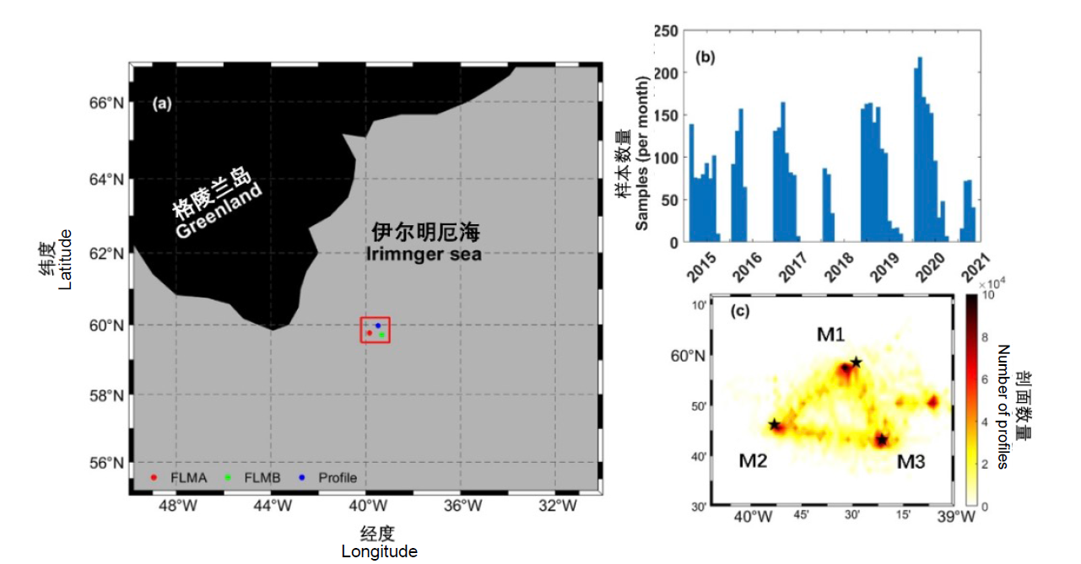
图1-1 （a）OOI项目位置，红框表示研究区域，彩色的点表示系泊。（b）抽样概况的时间分布。（c）采样点的空间分布，黑色的星星表示（a）中的系泊浮标
Fig. 1-1 (a) Position of OOI program, red box represents the study region, colored points indicate moorings. (b) Time distribution of sampling profiles. (c) Spatial distribution of sampling points, the blacks stars indicate the moorings in (a)
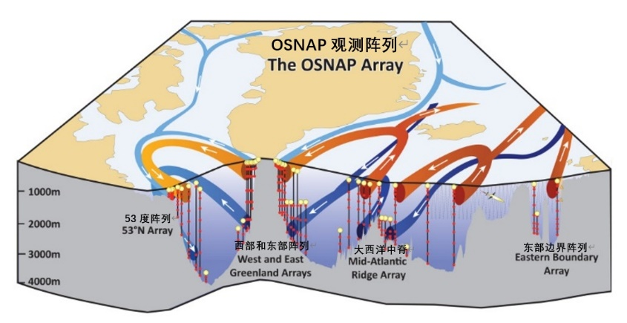
图1-2 北大西洋副极地翻转环流观测项目（OSNAP）阵列观测点（黄色点）空间分布^{[4]}
Fig. 1-2 Spatial distributions of OSNAP array observations (yellow dots)^{[4]}
图序采用阿拉伯数字分章编号，如第3章第2个图的图序为“图3-2”；英文标题，以Fig. 1-1编号。全文编号方式应统一。
图序和图题用宋体五号字，居中无缩进，段前6磅，段后6磅，单倍行距。图序与图题之间空2个半角空格，图题后不加标点。

可根据需要加图注（即图的注解和说明）。图注用阿拉伯数字按顺序编排，一般排在图题下面。图注为宋体五号字，两端对齐，首行缩进2字符，段前6磅，段后6磅，单倍行距。

1.3 本章小结
前文中，我们回顾了中尺度涡旋、亚中尺度运动和近惯性内波以及它们之间的相互作用关系，然而前任工作对上述物理过程的研究往往是分散的，主要集中于讨论两两之间的相互作用，且具有时间或空间上的依赖性的，导致不同物理过程之间的相互作用的研究工作很难整合到一起……

2 数据与主要方法

2.1 数据

2.1.1 船载ADCP数据
本文使用了Nuka Arctica邮轮船载声学多普勒流速剖面仪（Acoustic Doppler Current Profiler, ADCP）测量的上层海洋高空间分辨率流速资料。
……

2.2 分析方法

2.2.1 Wave-Vortex分解
本文使用了Wave-Vortex分解方法对船载ADCP测量结果进行了分析，参照Bühler提出的波-涡分解方法^{[5]}，采用一维动能谱的Wave-Vortex动能谱分解办法。这种方法能够解决由空间尺度上波动和涡动的尺度重叠导致二者在空间谱上信号混杂的问题。但分解方法和其他湍流分析一样有严格的假设：（1）数据测量稳定均匀，（2）各向同性，（3）数据在观测空间尺度上具有周期性。
首先，我们将跨航迹流速和沿航迹动能谱通过Helmholtz分解，转化为旋转和辐散两部分，将其写成谱函数的形式：
$k\frac{d{\hat{F}}^{ϕ}}{dk}-d{\hat{F}}^{ψ}=-\frac{{\hat{C}}^{v}}{2}$ （2-1）
$k\frac{d{\hat{F}}^{ψ}}{dk}-d{\hat{F}}^{ϕ}=-\frac{{\hat{C}}^{u}}{2}$ （2-2）
式中，（${\hat{F}}^{ψ}$，${\hat{F}}^{ϕ}$）为计算过程谱函数，（${\hat{C}}^{u}$，${\hat{C}}^{v}$）分别为沿航迹函数和跨航迹函数，k为水平波数……
公式应另起一行，居中编排。
公式应分章编号，并将编号置于全角圆括号内，如第3章第1个公式序号为“（3-1）”，公式编号右端对齐，公式与编号间不加虚线。如公式有续行时，编号应标注在最后一行。较长的公式应尽可能在“=”处回行，或者可在“+”“-”“×”“/”等符号后回行。
公式中的文字为小四号字，上下标采用公式编辑器默认字号大小，其中中文为宋体，符号、英文、数字和字母一般为Cambria Math或Times New Roman。

3 Iceland Basin和Irminger Sea动能波数谱的季节特征和能量串级
本文首先使用船载SADCP数据，对Iceland Basin和Irminger Sea两个海盆的动能谱特征进行了分析。论文的主要研究对象是中尺度过程、亚中尺度过程和近惯性内波之间的相互作用，而亚中尺度过程和中尺度过程的定义是依据地转关系在空间上对海洋物理过程的划分，因此对他们的研究将从空间特征着手……

3.1 动能谱的总体特征
在具体分析动能谱的季节变化之前，本文对所有可用船载航迹的动能谱进行垂向平均后取他们的均值，得到Iceland Basin和Irminger Sea具有代表性的动能谱。Iceland Basin的动能谱在……

3.2 动能谱的季节变化
为了更详细的讨论动能谱的季节变化规律，本文进一步将观测数据分为四个季节进行统计和比较……
表3-1 船载ADCP仪器设置
Tab. 3-1 Setup of shipborne ADCP instruments
观测时期  （年） | 空间分辨率（km） | 时间分辨率  （min） | 观测深度  （m） | 仪器频率  （kHz）
1998—2002 | 3 | 7 | 400 | 150
2008—2012 | 1.5 | 5 | 800 | 75

表应有表序与表题。表序一律采用阿拉伯数字分章编号，如第3章第1个表的表序为“表3-1”，英文标题，以Tab. 1-1编号，全文编号方式应统一。表题即表的题目，应简明并置于表序之后。表序和表题应置于表上方。表序与表题之间空2个半角空格，表题后不加标点。如某个表需要转页接排，在随后各页上应重复表的编号，如“续表2-1”，且续表均应重复表头。

表格建议通栏，即表格宽度与正文版面平齐。表题用宋体五号字，居中无缩进，段前6磅，段后6磅，单倍行距。表中文字用宋体五号字居中，单倍行距，表中单元格行高0.8 cm。顶线和底线为粗线1.5磅，栏目线为细线0.5磅。具体编排可依实际情况调整。
表中若有附注，用阿拉伯数字按顺序编排，附注写在表的下方。表注为宋体五号字，两端对齐，首行缩进2字符，段前6磅，段后6磅，单倍行距。

6 结论与展望

6.1 结论
北大西洋作为大西洋深层水的发源地，对全球气候变化有着重要影响^{[6]}。本文围绕中尺度过程、亚中尺度过程和近惯性内波之间的能量交换过程展开了一系列研究。首先，利用船载ADCP对Iceland Basin 和Irminger Sea的中尺度-亚中尺度运动和海洋内波的动能波数谱进行研究。讨论了中尺度过程、亚中尺度过程之间的转换尺度影响因素，季节变化特征和深度依赖性。其次，本文结合平衡流波数谱和三阶结构函数深入分析了两个海盆的能量串级和能量注入问题。进一步，由于亚中尺度能量注入问题和海洋斜压不稳定密切相关，本文利用Irminger Sea 阵列观测周围的水下滑翔机数据分析了亚中尺度锋面的季节特征和变化规律，并进一步分析了海洋多种类型的不稳定。最后，利用Iceland Basin 和Irminger Sea锚定浮标观测序列分析了中尺度、亚中尺度和近惯性内波之间的能量交换特征。本文得到以下结论：
北大西洋中尺度-亚中尺度运动与海洋内波，存在明显的季节变化特征。中尺度—亚中尺度运动在冬季动能谱斜率更接近于-5/3，在其他季节接近-3，说明除冬季外，上层海洋主要由准地转湍流过程调控。海洋内波在冬季最强，在夏季最弱。二者之间的转换尺度在夏季最小为28千米，在冬季海洋内波在各个尺度上超过中尺度-亚中尺度运动。这种转换尺度的巨大变化主要由海洋内波过程引……

6.2 展望
……

参考文献
参考文献的著录项目和格式如学科无特殊要求，须遵照国家标准《信息与文献 参考文献著录规则》（GB/T 7714-2015）执行。
- Wunsch C, Ferrari R. Vertical mixing, energy, and the general circulation of the oceans[J]. Annual Review of Fluid Mechanics, 2004, 36(1): 281-314.
- Zhang Z, Qiu B, Klein P, et al. The influence of geostrophic strain on oceanic ageostrophic motion and surface chlorophyll[J]. Nature Communications, 2019, 10(1): 2838.
- McWilliams J C. Submesoscale currents in the ocean[J]. Proceedings of the Royal Society A: Mathematical, Physical and Engineering Sciences, 2016, 472(2189): 20160117.
- Lozier M S, Bacon S, Bower A S, et al. Overturning in the Subpolar North Atlantic Program: A new international ocean observing system[J]. Bulletin of the American Meteorological Society, 2017, 98(4): 737-752.
- Callies J, Buhler O, Ferrari R M. Wave-vortex decomposition of one-dimensional shiptrack data[C]//AGU Fall Meeting Abstracts. 2014: OS33E-08.
- 李娟, 左军成, 谭伟, 等. 21世纪格陵兰冰川融化速率对海平面变化的影响[J]. 海洋学报, 2015, 27(7): 22-32.
- Soares S M, Gille S T, Chereskin T K, et al. Transition from balanced to unbalanced motion in the eastern tropical Pacific[J]. Journal of Physical Oceanography, 2022, 52(8): 1775-1795.

……
参考文献标题用黑体三号字，居中无缩进，段前24磅，段后18磅，单倍行距。
参考文献文本用宋体五号字，两端对齐，悬挂缩进2字符，段前0行，段后0行，行距为固定值20磅。

附录A 各向同性假设
各向同性作为本文第三章和第四章作为关键的假设之一，我们使用Soares^{[7]}提出的指标对其进行了检验。首先我们对流速结果进行了直接的检验。对于流速大于0.5m/s的经向纬向流速存在弱的不对称现象。但是对于流速小于0.5m/s（一般为亚中尺度过程流速量级）红色区域表现为正圆形，因此满足各向同性假设。……
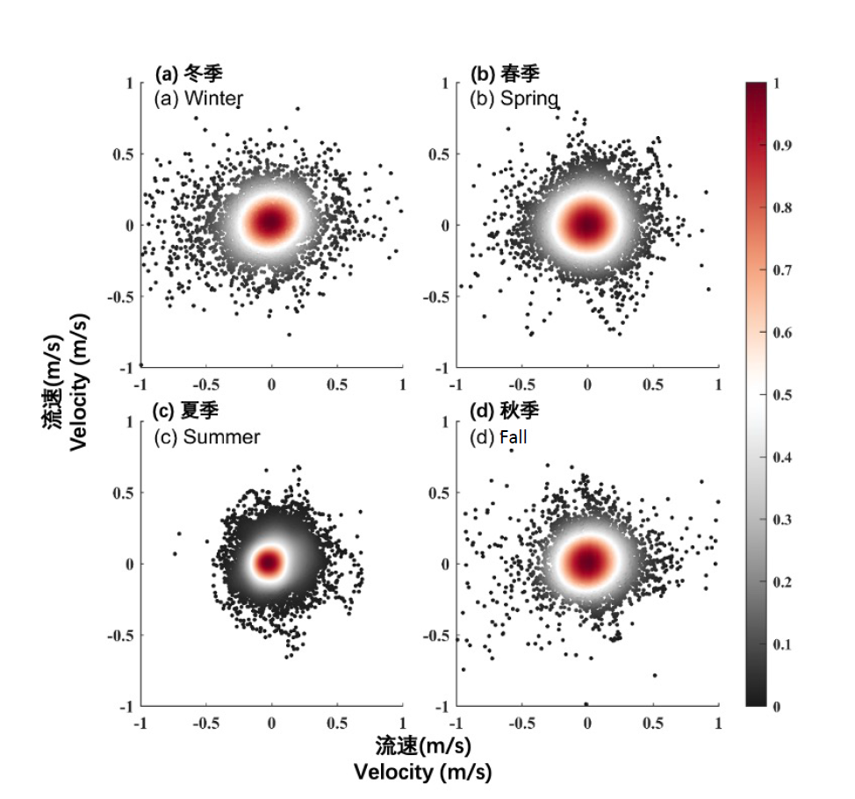
图A-1 Iceland Basin 的经向流速（X轴）和纬向流速（Y轴）
Fig. A-1 Meridional velocity and zonal velocity in Iceland Basin
“附录”标题用黑体三号字，居中无缩进，段前24磅，段后18磅，单倍行距。附录一般应逐个另起一页编排，如果有多个较短的附录，也可接排。附录编号依次编为附录A、附录B，附录中图、表、公式另行编排序号，与正文分开，编号前加“A”字样，如图A-1、表A-1、公式（A-1）等，编排格式参考正文。

攻读博士学位期间取得的研究成果
一、发表的学术论文
……
二、申请及已获得的专利
……
三、参与的科研项目及获奖情况
……
标题用黑体三号字，居中无缩进，段前24磅，段后18磅，单倍行距。具体项目按一、二、……分项列出（项目标题用黑体四号字，两端对齐，无缩进，行距为固定值20磅）。如某项内容没有时，标题不必列出，可根据实际情况调整项目。
具体成果内容用宋体小四号字，两端对齐，首行缩进2字符，行距为固定值20磅。学生本人名字粗体，其中专利、发表文章格式建议参照参考文献书写。
英文、数字、字母的字体为Times New Roman。标点符号建议采用“英文半角标点符号+1个英文半角空格”形式。
学位论文外审时，注意隐去研究成果题目和发表信息，仅列出成果类型、作者位次、期刊或出版社、发表时间等基本信息。

致 谢
致谢中主要感谢导师和对论文工作有直接贡献或帮助的人士和单位。
一般致谢的内容有：
（1）对国家科学基金、资助研究工作的奖学金基金、合同单位、资助或支持的企业、组织或个人；
（2）对协助完成研究工作和提供便利条件的组织或个人；
（3）对在研究工作中提出建议和提供帮助的人；
（4）对给予转载和引用权的资料、图片、文献、研究思想和设想的所有者；
（5）对其他应感谢的组织和个人；
（6）致谢言语应谦虚诚恳，实事求是，建议字数不超过1000字。

“致谢”标题用黑体三号字，居中无缩进，段前24磅，段后18磅，单倍行距。“致谢”2字之间空4个半角空格。正文，宋体小四号字(英文、数字、字母的字体为Times New Roman)，两端对齐，首行缩进2字符，行距为固定值20磅。

作者简介
主要包括姓名、性别、民族、出生年月、出生地；简要学习、工作经历；以及攻读学位期间获得的其他奖励（除攻读学位期间取得的与学位论文相关的成果之外）。个人简历一般应包含从本科起的教育经历和工作经历。示例：
××××年××月××日出生于××××。
××××年××月考入××大学××院（系）××专业，××××年××月本科毕业并获得××学学士学位。
××××年××月——××××年××月，在××大学××院（系）××学科学习并获得××学硕士学位。
××××年××月——××××年××月，在××大学××院（系）××学科攻读博士学位。
获奖情况：如获三好学生、优秀团干部、×奖学金等（不含科研学术获奖）。
工作经历：
……

一般应包含从本科起的教育经历和工作经历。“作者简介”标题用黑体三号字，居中无缩进，段前24磅，段后18磅，单倍行距。正文，宋体小四号字(英文、数字、字母为Times New Roman)，两端对齐，首行缩进2字符，行距为固定值20磅。

